Mobilszoftver laboratórium 4. labor

# Github

<https://github.com/bdorca/mobsoft>

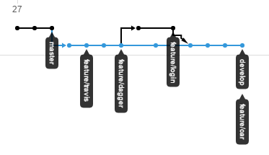

# Travis

<https://travis-ci.org/bdorca/mobsoft>

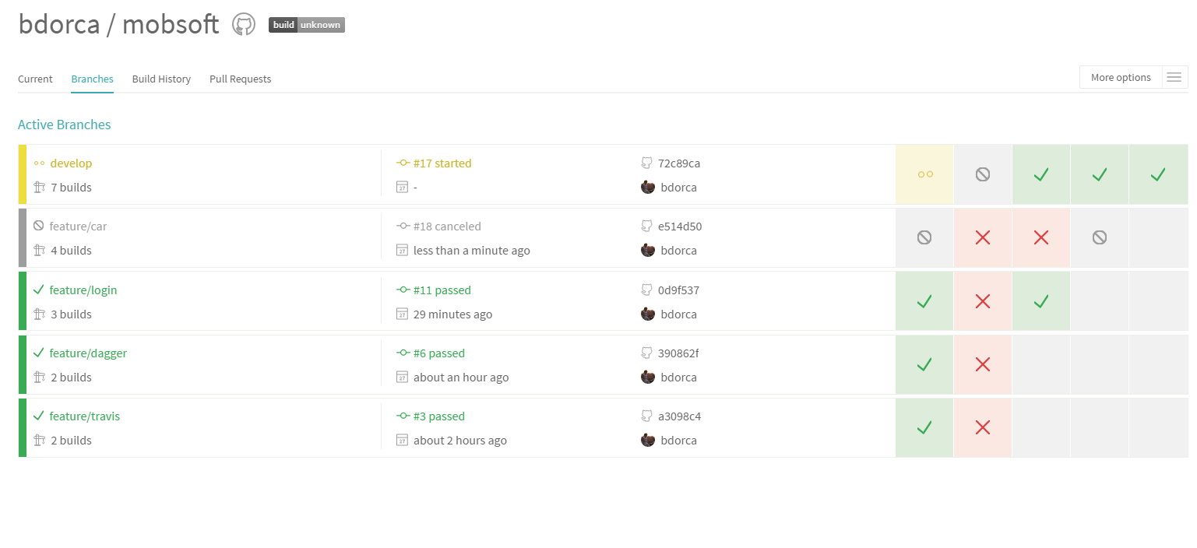

# Projekt felépítés

